
SIARAN PERS
Begini Cara Bikin Hape Samsung Tetap Aman di Genggaman

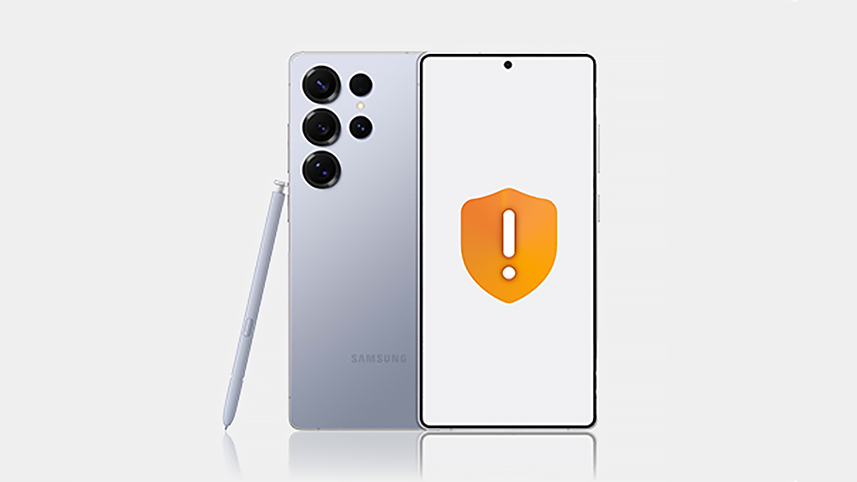

Seiring meningkatnya kasus pencurian ponsel di seluruh dunia, para pengguna Galaxy dihimbau untuk segera mengaktifkan fitur anti-maling terbaru yang tersedia di perangkat mereka. Pembaruan ini mencerminkan komitmen Samsung dalam menghadirkan perlindungan yang lebih cerdas dan lebih kuat – membantu pengguna untuk menjaga keamanan data dan tetap memegang kendali, bahkan dalam keadaan berisiko tinggi.

One UI 7 di ponsel Samsung Galaxy menghadirkan sistem keamanan yang sudah diupgrade, termasuk penambahan fitur perlindungan terhadap pencurian dan perampasan. Fitur terbaru ini pertama kali tersedia mulai dari diperkenalkannya dalam peluncuran Galaxy S25 series di Februari, dan kini sudah diperluas ke lebih banyak perangkat Galaxy sepanjang tahun ini.

Samsung memperkenalkan pembaruan keamanan untuk memberikan perlindungan lebih bagi pengguna Galaxy jika ponsel mereka dicuri. Salah satu fitur utama yang diperbaharui adalah Theft Protection, sebuah perlindungan berlapis yang dirancang untuk menjaga keamanan data pribadi, bahkan dalam kondisi risiko tinggi seperti perampokan.

Fitur Theft Protection ini dikembangkan di atas sistem keamanan bawaan Android, yang selama ini efektif dalam kondisi pencurian biasa, yaitu ketika pelaku tidak mengetahui PIN ponsel Anda. Namun, dengan One UI 7, Samsung selangkah lebih maju dengan menambahkan perlindungan ekstra guna mengantisipasi ancaman yang lebih berisiko tinggi, contohnya ketika informasi login pengguna mungkin sudah tersebar.

Pengguna Galaxy kini dapat mengaktifkan berbagai fitur keamanan baru, termasuk Identity Check, dirancang untuk memberikan perlindungan lebih kuat dalam situasi pencurian yang kompleks. Fitur-fitur ini merespons secara otomatis dan cerdas terhadap aktivitas yang mencurigakan, memastikan data pribadi tetap aman dan terkendali pada saat saat krusial.

Fitur-fitur Theft Protection yang sudah ada dan diperbaharui meliputi:
- Theft Detection Lock: Menggunakan machine learning untuk mendeteksi gerakan mencurigakan yang diasosiasikan dengan aksi pencurian, lalu secara otomatis mengunci layar guna mencegah akses ilegal.
- Offline Device Lock: Jika perangkat terputus dari jaringan seluler dalam waktu tertentu, sistem akan mengunci layar otomatis, memastikan keamanan tetap terjaga meski perangkat dalam keadaan offline.
- Remote Lock: Jika perangkat sudah dicuri, pengguna dapat mengunci ponsel dari jarak jauh menggunakan nomor telepon dan langkah verifikasi cepat. Fitur ini membantu pengguna mengambil kendali atas akun dan mencoba opsi pemulihan lainnya.

Fitur Anti-pencurian baru di One UI 7 termasuk:
- Identity Check: Saat pengguna berada di lokasi asing, fitur ‘Safe Places’ akan meminta autentikasi biometrik untuk setiap perubahan pada pengaturan keamanan sensitif, memberikan perlindungan ekstra ketika PIN mungkin sudah diketahui.
  - Security Delay: Sebagai bagian utama dari Identity Check, fitur ini mengaktifkan jeda keamanan selama satu jam jika ada yang mencoba mengatur ulang data biometrik. Jeda waktu ini sangat penting agar pengguna dapat mengunci perangkatnya yang hilang melalui perangkat yang sudah terkoneksi, seperti PC atau tablet, sebelum diakses oleh pencuri.

Begini cara melacak perangkat Galaxy Anda:
Jika perangkat Anda dalam keadaan menyala dan terhubung ke Wi-Fi atau data seluler, lokasi terakhirnya akan muncul di peta.
- Kunjungi website Samsung Find
- Masuk menggunakan akun Samsung yang terpasang di perangkat
- Jika ada beberapa perangkat terhubung ke akun Anda, semuanya akan terlihat – pilih perangkat yang ingin Anda lacak
- Lokasi saat ini atau terakhir perangkat akan ditampilkan di layar

Fitur Lain yang Bisa Diakses dari Jarak Jauh:
- Ring: Atur perangkat Anda berdering meski dalam mode senyap atau getar.
- Extend battery life: Aktifkan mode hemat daya untuk memperpanjang masa aktif perangkat, meningkatkan peluang perangkat ditemukan.
- Track Location: Aktifkan pelacakan lokasi secara real-time dan lokasi ponsel akan diperbarui setiap 15 menit hingga pelacakan dihentikan.

Cara mengunci Samsung Galaxy dari jarak jauh:
- Masuk ke layanan Samsung Find menggunakan akun Samsung Anda
- Pilih perangkat Anda di sisi kiri halaman, lalu klik opsi Lost Mode pada bagian detail perangkat.
- Buat PIN untuk membuka perangkat jika berhasil ditemukan kembali, lalu masukkan PIN tersebut dua kali untuk konfirmasi.
- Anda akan diberi opsi untuk menambahkan kontak darurat dan pesan khusus yang akan ditampilkan di layar kunci.
- Setelah siap, klik tombol Lock dan verifikasi akun Samsung Anda untuk mengaktifkan Lost Mode.
- Jika perangkat berhasil ditemukan, Anda dapat membukanya kembali menggunakan PIN yang dibuat saat mengaktifkan Lost Mode.

Pembaruan fitur anti-pencurian ini mulai tersedia untuk perangkat flagship Samsung sebelumnya, seperti Galaxy S24 series, Z Fold6, Z Flip6, Z Fold5, Z Flip5, serta S24 dan S22 series. Ke depannya pembaruan ini juga akan diperluas ke lebih banyak perangkat Galaxy lainnya.

Tentang Samsung Electronics Co., Ltd.

Samsung menginspirasi dunia dan membentuk masa depan dengan ide dan teknologi transformatif. Perusahaan ini mendefinisikan ulang dunia TV, digital signage, smartphone, wearables, tablet, elektronik rumah tangga dan sistem jaringan, juga memori, sistem LSI, dan foundry. Samsung juga memajukan teknologi pencitraan medis, solusi HVAC dan robotik, sembari mengembangkan produk-produk otomotif dan audio lewat Harman. Dengan ekosistem SmartThings, kolaborasi terbuka dengan para mitra, dan integrasi AI ke dalam portfolionya, Samsung menghadirkan pengalaman terhubung yang mulus dan cerdas. Untuk berita terkini, silakan kunjungi Samsung Newsroom di news.samsung.com.

